SEWAGATI, Jurnal Pengabdian Kepada Masyarakat, vol(issue), tahun (e-ISSN:2613-9960)
DOI: Naskah Masuk dd-mm-yyyy; Naskah Diulas dd-mm-yyyy; Naskah Diterima dd-mm-yyyy Naskah Dipublikasikan Online dd-mm-yyyy

Judul Pengabdian Masyarakat
English Title

Penulis Pertama^{1,∗} | Penulis Kedua² | Penulis Ketiga³

¹Afiliasi Penulis Pertama, ²Afiliasi Penulis Kedua, ³Afiliasi Penulis Ketiga
Korespondensi
*Penulis koresponden, Afiliasi penulis koresponden. Alamat e-mail: xxxxxx@xxxx

Alamat
Afiliasi penulis koresponden, dilengkapi dengan nama Laboratorium apabila ada.

ABSTRAK
Jumlah kata Abstrak dibatasi antara 150 hingga 200 kata dan harus secara ringkas menyatakan apa yang dilakukan, bagaimana itu dilakukan, hasil utama, dan signifikansi mereka. Abstrak harus jelas, deskriptif dan harus memberikan gambaran singkat masalah yang diteliti. Abstrak meliputi: alasan pemilihan topik atau pentingnya topik penelitian, metode penelitian, dan ringkasan hasil. Abstrak harus diakhiri dengan komentar tentang pentingnya hasil atau kesimpulan singkat. Mohon perhatikan penggunaan huruf kapital, huruf miring, dan istilah-istilah asing. Abstrak akan muncul kemudian di berbagai jurnal abstrak dan harus berisi informasi paling kritis dari makalah ini. Kata kunci biasanya terdiri dari sekitar lima istilah atau frasa dalam urutan abjad, dipisahkan dengan koma.
Kata Kunci: Alfa, Beta, Kompleksitas, ...

ABSTRACT
The abstract word count is limited to between 150 and 200 words and must concisely state what was done, how it was done, the main results, and their significance. The abstract must be clear, descriptive, and provide a brief overview of the problem being investigated. It should include: the rationale for choosing the topic or the importance of the research, the research methods, and a summary of the findings. The abstract must conclude with a comment regarding the significance of the results or a brief conclusion. Please pay close attention to capitalization, italics, and foreign terms. The abstract will subsequently appear in various abstracting journals and must contain the most critical information from the paper. Keywords typically consist of about five terms or phrases arranged in alphabetical order, separated by commas.
Keywords: Alpha, Beta, Complexity, ...

PENDAHULUAN
Artikel ditulis dalam ukuran kertas A4 (210mm kali 297mm). Panjang makalah biasa yang disarankan adalah 6 sampai 10 halaman menggunakan jenis huruf Times New Roman. Bagian pendahuluan ini ditulis secara komprehensif dan mengalir dalam satu kesatuan tanpa pemisahan subbab. Penulis dapat menggunakan dokumen ini sebagai template.
Pada paragraf-paragraf awal, pendahuluan harus memuat latar belakang kegiatan, kondisi eksisting mitra sasaran, serta identifikasi permasalahan utama yang mendasari pentingnya program Pengabdian kepada Masyarakat (Abmas) ini dilaksanakan. Uraian harus didukung oleh data atau observasi lapangan yang memadai.
Setelah menguraikan permasalahan, narasi dilanjutkan dengan pemaparan solusi permasalahan yang ditawarkan oleh tim pengabdi. Penulis harus mendeskripsikan secara jelas strategi kegiatan yang diimplementasikan (misalnya: metode pendekatan, pelatihan, pendampingan, atau transfer teknologi) guna memastikan solusi tersebut tepat sasaran dan mampu menyelesaikan masalah mitra.
Pada bagian akhir pendahuluan, penulis wajib menegaskan target luaran atau hasil nyata yang ingin dicapai dari pelaksanaan kegiatan. Selain itu, penulis sangat disarankan untuk menguraikan relevansi kegiatan dengan pencapaian Sustainable Development Goals (SDGs). Jelaskan secara spesifik tujuan SDG mana yang didukung oleh program ini (misalnya: SDG 7 Affordable and Clean Energy, SDG 4 Quality Education, dsb.) serta dampak berkelanjutannya bagi masyarakat.

TINJAUAN PUSTAKA
Bagian ini menguraikan konsep, teori, teknologi, atau hasil penelitian terdahulu yang mendasari rancangan solusi untuk menyelesaikan permasalahan mitra sasaran. Penulis diwajibkan hanya menyertakan landasan teori yang relevan dan diaplikasikan langsung dalam kegiatan pengabdian kepada masyarakat (Abmas). Hindari pencantuman teori dasar, definisi umum, atau materi perkuliahan yang tidak berkaitan langsung dengan implementasi program di lapangan.
Seluruh referensi yang dikutip atau disitasi dalam badan naskah ^{[1]}, harus dituliskan dalam bab Daftar Pustaka sesuai urutan pengutipan. Penulisan Daftar Pustaka sangat disarankan menggunakan aplikasi manajemen referensi seperti Mendeley, EndNote, Zotero, atau lainnya ^{[2]}.
Berikut adalah contoh penulisan gambar, Tabel, singkatan atau akronim, satuan, dan persamaan.
- Gambar
Resolusi gambar jelas dan tidak pecah. Bila terdapat huruf dalam gambar, maka huruf harus cukup besar untuk dapat dibaca. Jangan lupa untuk mencantumkan label, unit, untuk setiap sumbu dan legenda saat diperlukan.

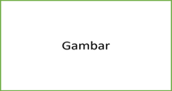
Gambar 1 Ini adalah contoh penulisan Caption Gambar.

Posisi Judul Gambar (1 ) diletakkan di bawah gambar dengan ukuran huruf 10pt, diketik dengan huruf kapital di awal kalimat. Jika gambar Anda memiliki dua bagian, sertakan label (a) dan (b) seperti contoh di bawah ini.

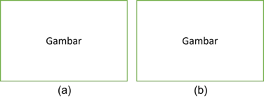
Gambar 2 Terdapat dua gambar; (a) gambar kesatu; (b) gambar kedua.

- Tabel
Posisi Judul Tabel diletakkan di atas tabel. Judul Tabel 1 harus dipusatkan (justify) dengan ukuran huruf 10pt, diketik dengan huruf kapital di awal kata.

Tabel 1 Contoh Judul untuk Tabel
Dimensi | Ukuran
Dimensi | Nilai | Angka
Sudut dimensi | 8◦ | -
Kedalaman | 50 m | -
Lebar | 4 mm | -
Ketinggian | 46 mm | -
Jarak | 60 mm | 100 mm
Sudut | 180◦ | 145◦

- Singkatan dan akronim
Singkatan dan akronim harus didefinisikan pertama kali saat singkatan tersebut muncul dalam badan naskah, meskipun sudah didefinisikan dalam Abstrak. Jangan menggunakan singkatan dalam judul kecuali mereka tidak dapat dihindari.
- Satuan
Sangat disarankan agar penulis dapat menggunakan Satuan Internasional (SI) atau International System of Units.
- Persamaan
$$\begin{aligned}P=\frac{N_{post}-N_{pre}}{N_{pre}}×100\backslash \%\#\left(1\right)\end{aligned}$$
$$\begin{aligned}s^{2}=\frac{\sum_{i=1}^{n}{{\left(X_{i}-\overline{X}\right)}^{2}}}{n-1}\#\left(2\right)\end{aligned}$$

METODE KEGIATAN
Bagian ini berisi penjelasan bagaimana program Abmas dilaksanakan secara runtut. Sebaiknya bagian ini disertai dengan gambar alur (flowchart) metode kegiatan yang memuat tahapan perencanaan, pelaksanaan, serta evaluasi dan pelaporan. Jelaskan rincian lokasi, waktu pelaksanaan, kriteria dan jumlah peserta/mitra, tim pelaksana, instrumen kegiatan, serta prosedur pengumpulan data atau evaluasi.
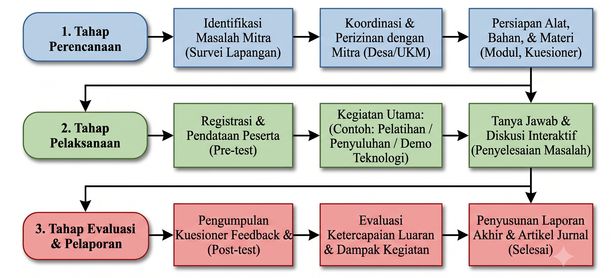
Gambar 3 Contoh diagram alur kegiatan abmas.

HASIL DAN DISKUSI
Bagian ini berisi uraian mengenai hasil dari pelaksanaan program Abmas dan analisa capaian program terhadap luaran atau target yang diharapkan.
Penulis sangat disarankan untuk tidak sekadar melaporkan kronologi atau daftar kegiatan yang telah diselesaikan. Bagian diskusi disarankan membahas secara mendalam hal-hal berikut:
- Dampak dan Perubahan: Uraikan secara komprehensif mengenai dampak positif, peningkatan pemahaman, perubahan perilaku, atau peningkatan keterampilan yang dialami oleh mitra sasaran. Hal ini wajib didukung oleh instrumen ukur yang jelas (misalnya: perbandingan data pre-test dan post-test, hasil observasi terstruktur, atau analisis kuesioner kepuasan mitra).
- Kesesuaian dengan Solusi: Diskusikan bagaimana hasil yang diperoleh mampu menjawab permasalahan utama mitra yang telah diuraikan pada bagian Pendahuluan. Disarankan disertai dengan sitasi yang merujuk pada landasan teori yang telah dituliskan.
- Kendala dan Solusi Lapangan: Jelaskan hambatan atau tantangan tak terduga yang muncul selama pelaksanaan di lapangan beserta solusi atau mitigasi yang dilakukan oleh tim pengabdi.
- Keberlanjutan Program (Sustainability): Berikan pandangan atau strategi mengenai bagaimana program pengabdian ini dapat terus berjalan atau dimanfaatkan oleh mitra setelah masa kegiatan abmas dari pihak perguruan tinggi berakhir.
- Komparasi dengan literatur terdahulu: Diskusikan temuan dan hasil abmas yang telah dilakukan dengan literatur lain yang serupa untuk menekankan keunikan studi atau mendukung hasil terdahulu dengan hasil abmas yang telah dilakukan.

KESIMPULAN DAN SARAN
Kesimpulan harus menyampaikan hasil utama yang dapat menjawab judul dan menyelesaikan permasalahan utama mitra. Mohon TIDAK menduplikasi isi Abstrak atau Pendahuluan. Penulis dapat menguraikan pentingnya program serta menyarankan penerapan aplikasi yang potensial dan berkelanjutan untuk pengembangan di masa depan.

- DEKLARASI
  - Deklarasi Penggunaan AI
Penulis wajib menyatakan dengan jujur apakah kecerdasan buatan (AI) atau teknologi berbasis AI (seperti ChatGPT, Grammarly, dll.) digunakan dalam penyusunan naskah ini. Jika menggunakan AI, penulis bertanggung jawab penuh atas keakuratan dan orisinalitas isi naskah.
- Contoh (Jika menggunakan): Selama penyusunan naskah ini, penulis menggunakan [Nama AI, misalnya: ChatGPT] secara terbatas untuk [tujuan, misalnya: menyunting tata bahasa dan menerjemahkan kalimat]. Penulis telah meninjau, memvalidasi, dan menyunting ulang konten yang dihasilkan oleh alat tersebut, serta bertanggung jawab penuh atas isi publikasi ini.
- Contoh (Jika tidak menggunakan): Penulis menyatakan bahwa tidak ada teknologi kecerdasan buatan (AI) generatif yang digunakan dalam penulisan dan penyusunan naskah ini.

  - Kontribusi Penulis
Uraikan kontribusi spesifik dari masing-masing penulis dalam kegiatan abmas maupun penulisan naskah. Sangat disarankan untuk menggunakan format CRediT (Contributor Roles Taxonomy).
Contoh: *
- J. Doe: Konseptualisasi kegiatan, Metodologi, Pelaksanaan lapangan, Penulisan (draf asli).
- A. Smith: Analisis data evaluasi, Penulisan (tinjauan & penyuntingan).
- Lee: Supervisi program, Administrasi proyek, Akuisisi pendanaan.

  - Sumber Pendanaan
Bagian ini khusus menguraikan sumber dana secara eksplisit dan administratif. Sebutkan nama lembaga pendana beserta nomor kontrak atau surat keputusan (SK) jika ada. Jika tidak ada pendanaan eksternal, wajib dinyatakan.
- Contoh (Jika didanai): Kegiatan pengabdian kepada masyarakat ini didanai secara penuh oleh [Nama Lembaga Pendana, misalnya: DRPM, Kemendikbudristek] melalui skema hibah [Nama Skema Hibah] berdasarkan Surat Perjanjian Pelaksanaan/Kontrak Nomor: [Nomor Kontrak].
- Contoh (Jika dana mandiri): Kegiatan pengabdian kepada masyarakat ini dilaksanakan menggunakan dana mandiri dari tim penulis dan tidak menerima pendanaan dari lembaga/instansi eksternal mana pun.

  - Pernyataan Konflik Kepentingan
Nyatakan apakah terdapat hubungan finansial, komersial, institusional, maupun personal yang dapat memengaruhi objektivitas atau menimbulkan bias dalam pelaksanaan kegiatan dan penulisan naskah.
- Contoh (Jika tidak ada): Para penulis menyatakan bahwa tidak ada konflik kepentingan yang berpotensi memengaruhi pelaksanaan kegiatan atau publikasi artikel ini.
- Contoh (Jika ada): [Nama Penulis] merupakan anggota direksi dari [Nama Perusahaan/Mitra] yang bertindak sebagai mitra sasaran dalam kegiatan ini. Namun, hal tersebut tidak memengaruhi netralitas hasil pelaksanaan dan evaluasi program pengabdian.

UCAPAN TERIMA KASIH
Sampaikan apresiasi resmi kepada pihak penyandang dana, instansi, atau lembaga yang mendukung kegiatan Abmas ini.
Format contoh: Pengabdian masyarakat ini didukung oleh Lembaga/Badan [Nama Institusi/Hibah] serta [Nama Mitra/Pihak Lain].

LAMPIRAN
Lampiran (seperti form kuesioner, dokumen legalitas, atau data pendukung lainnya) diletakkan di bagian ini, yaitu tepat sebelum bab Ucapan Terima Kasih.

DAFTAR PUSTAKA
Format penulisan Daftar Pustaka yang digunakan pada jurnal Sewagati adalah sesuai dengan format Vancouver style. Daftar Pustaka harus disusun sesuai urutan pengutipan dalam badan artikel^{[3]}, bukan dalam urutan abjad A-Z^{[4]}.

Referensi
Minimal jumlah referensi adalah 15 dengan 10 referensi primer.
- Chen J, Dowman I, Li S, Li Z, Madden M, Mills J, et al. Information from imagery: ISPRS scientific vision and research agenda. ISPRS Journal of Photogrammetry and Remote Sensing 2016;115:3–21.
- Schmalstieg D. The Remote Rendering Pipeline. PhDthesis 1997;.
- BPOM. Peraturan BPOM. No HK.03.1.23.04.12.2205 tahun 2012 tentang Pedoman Pemberian Sertifikat Produksi Pangan Industri Rumah Tangga; 2012.
- Box GE, Hunter WH, Hunter S, et al. Statistics for experimenters, vol. 664. John Wiley & Sons; 1978.
Cara mengutip artikel ini: Pertama, P., Kedua, P., Ketiga, P., (Tahun), Judul Pengabdian Masyarakat, Sewagati, vol(issue):1–4,

